Ejercicio 1 Tarea 1

**¿En qué momento se ejecutan el PAI y el PBO en un Module Pool?**

El PBO se ejecuta luego de aparecer la pantalla y antes de entrar (y validar los datos) y el PAI luego de entrar (y validar) los datos, y antes de salir de la pantalla con Enter, push button o con la tecla que sea[1]

**El agregado AND SKIP FIRST SCREEN no ejecuta la pantalla inicial del programa/transacción llamado (Verdadero o Falso)**

Falso. La cláusula ABAP AND SKIP FIRST SCREEN se utiliza junto con la sentencia CALL TRANSACTION para suprimir la visualización de la primer pantalla de la transacción que se ejecuta.[2]

**Los programas de diálogo son de tipo D y los reportes son de tipo R (Verdadero o Falso)**

Falso. Esto significa que su programa no puede ejecutarse por sí solo, sino que sirve como marco para los módulos de programa utilizados para la programación del diálogo, usamos tipo M. Utilice el Tipo 1 (informe) para declarar su programa como ejecutable. Esto significa que el programa puede ejecutarse

por sí solo y que puede iniciarlo en el sistema R / 3 sin un código de transacción[3]

**Los module pools se pueden ejecutar desde la transacción SE38 directamente (Verdadero o Falso)**

Falso. Desde la SE38 no se ejecuta, pero si puedo ver la transacción a ejecutar dentro del los objetos del programa, por lo que ya no seria la SE38 sino la transacción que yo creé.[4]

**La transacción SE51 y la SE41 son exclusivas de los module pools (Verdadero o Falso)**

Falso. Se pueden usar tanto en Programas de informes como en programas de agrupación de módulos[5]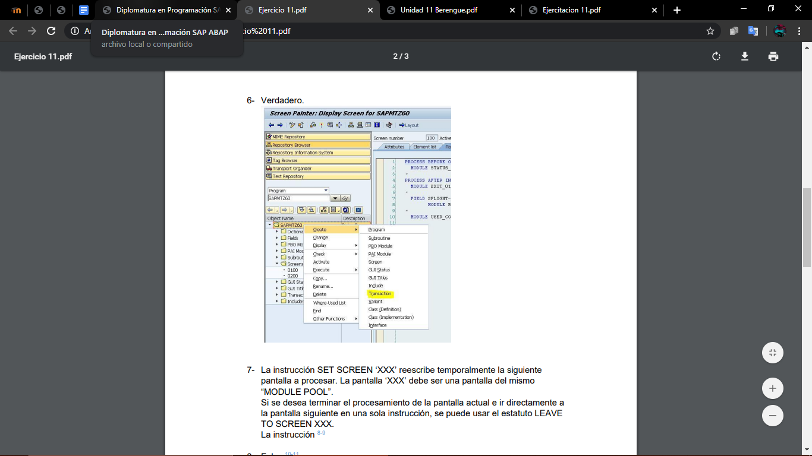

**Desde la transacción SE80 se pueden crear otras transacciones (Verdadero o Falso)**

Verdadero.

**Indique las diferencias entre: SET SCREEN XXX, LEAVE TO SCREEN XXX y CALL SCREEN XXX.**

La instrucción SET SCREEN ‘XXX’ reescribe temporalmente la siguiente pantalla a procesar. La pantalla ‘XXX’ debe ser una pantalla del mismo “MODULE POOL”.

Si se desea terminar el procesamiento de la pantalla actual e ir directamente a la pantalla siguiente en una sola instrucción, se puede usar el estatuto LEAVE TO SCREEN XXX. Por último, la instrucción CALL SCREEN XXX interrumpe el procesamiento de la pantalla actual para procesar la pantalla XXX y las pantallas subsecuente[6]

**Es incorrecto ejecutar un módulo USER_COMMAND en el PBO de una DYNPRO. Por el contrario, si se le agrega AT EXIT-COMMAND es correcto (Verdadero o Falso)**

Es posible que en alguna ocasión el usuario quiera salir de la pantalla sin necesidad de pasar las validaciones automáticas (Por ejemplo utilizando las funciones estándares BACK, EXIT o CANCEL). En este caso utilizaremos la cláusula AT EXIT COMMAND de la instrucción MODULE[7]

**Los módulos de un evento PBO o PAI son procesados en forma sincrónica (Verdadero o Falso)**

Falso. Página 10 material teórico

**Los módulos de un evento PBO o PAI son procesados en forma secuencial (Verdadero o Falso)**

Verdadero. Página 10 material teórico

1. Página 10 material teórico
2. http://www.cvosoft.com/glosario-sap/abap/and-skip-first-screen-685.html
3. https://help.sap.com/saphelp_46c/helpdata/ru/fc/eb2d0c358411d1829f0000

   e829fbfe/content.htm?no_cache=true
4. Daniel Duarte | Unidad 10
5. https://answers.sap.com/questions/2977299/difference-between-screenpainter-and-module-pool.html
6. Material de estudio Modulo 11, pag. 29 y 30.
7. https://eltemploabap.files.wordpress.com/2013/06/abap_programacion_dialogo.pdf (pag. 22, 34 y 64)